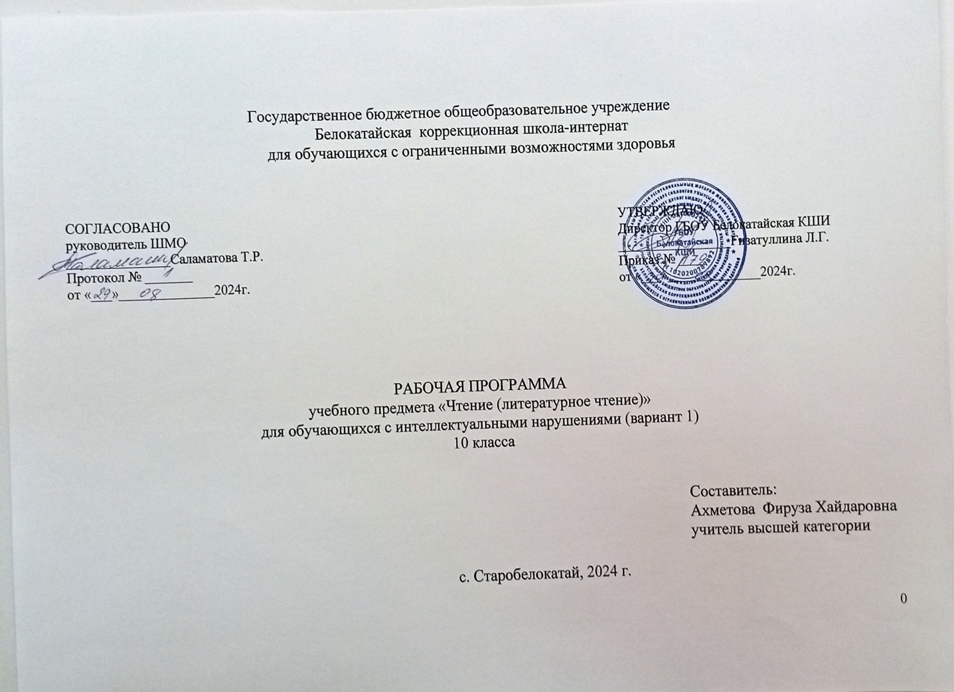 Пояснительная записка

Рабочая программа по учебному предмету «Литературное чтение» составлена на основе Федеральной адаптированной основной общеобразовательной программы обучающихся с умственной отсталостью (интеллектуальными нарушениями), далее ФАООП УО (вариант 1), утвержденной приказом Министерства просвещения России от 24.11.2022г номер 1026 (https://clck.ru/33NMkR).
ФАООП УО (вариант 1) адресована обучающимся 10 класса с легкой умственной отсталостью (интеллектуальными нарушениями) с учётом реализации особых образовательных потребностей, а также индивидуальных особенностей и возможностей. Учебный предмет «Литературное чтение» относится к предметной области «Язык и речевая практика» и является обязательной частью учебного плана. В соответствии с учебным планом рабочая программа по учебному предмету «Литературное чтение» в 10 классе рассчитана на 34 учебные недели и составляет 68 часов в год (2 часа в неделю). ФАООП УО (вариант 1) определяет цель и задачи учебного предмета «Литературное чтение».
Цель литературного чтения в X классе состоит в последовательном совершенствовании навыка полноценного чтения и умения воспринимать литературное произведение в единстве его содержательной и языковой сторон.
Задачи изучения литературного чтения:
- закрепить навыки правильного, осознанного, выразительного и беглого чтения; научить, понимать содержание, заключенное в художественных образах;
- коррекция недостатков развития познавательной деятельности и эмоционально-личностной сферы;
- совершенствование навыков связной устной речи;
- формирование потребности в чтении;
- повышение способности понимать прочитанное;
- развитие у учеников старших классов правильных речевых потребностей;
- эстетическое и нравственно воспитание в процессе чтения произведений художественной литературы.
Литературное чтение и развитие устной речи в 10 классе имеет целью подготовку умственно отсталых детей к самостоятельной жизни на основе усвоения социально ориентированных общеобразовательных предметов. Подчиняясь общей цели образования умственно отсталых учащихся юношеского возраста, такой предмет имеет и свою собственную цель: развитие умения осмысленного чтения литературных, публицистических и технических текстов доступного им содержания и уровня сложности. Ознакомление учащихся с программными литературными произведениями является одним из факторов социально-бытовой ориентированности, залогом более успешной интеграции в общество. Представления о литературных произведениях и их авторах, полученные учащимися на уроках, помогут им в дальнейшем.

Планируемые результаты освоения рабочей программы по учебному предмету «Литературное чтение» в 10 классе
Личностные результаты:
- воспитание российской гражданской идентичности: патриотизма, любви и уважения, чувства гордости за свою Родину, прошлое и настоящее многонационального народа России; знание истории, языка, культуры своего народа, своего края, основ культурного наследия народов России и человечества; усвоение гуманистических, демократических и традиционных ценностей многонационального российского общества; воспитание чувства ответственности и долга перед Родиной;
- формирование ответственного отношения к учению, готовности и способности обучающихся к саморазвитию и самообразованию на основе мотивации к обучению и познанию;
- формирование целостного мировоззрения, учитывающего социальное, культурное, языковое, духовное многообразие современного мира;
- формирование осознанного, уважительного и доброжелательного отношения к другому человеку, его мнению, мировоззрению, культуре, языку, вере, гражданской позиции, к истории, культуре, религии, традициям, языкам, ценностям народов России и народов мира;
- освоение социальных норм, правил поведения, ролей и форм социальной жизни в группах и сообществах, включая взрослые и социальные сообщества; участие в школьном самоуправлении и общественной жизни в пределах возрастных компетенций с учётом региональных, этнокультурных, социальных и экономических особенностей;
- формирование нравственных чувств и нравственного поведения, осознанного, ответственного отношения своим поступкам;
- формирование коммуникативной компетентности в общении и сотрудничестве со сверстниками, старшими и младшими в процессе образовательной, общественно-полезной, учебно-исследовательской, творческой и других видов деятельности;

- формирование основ экологической культуры на основе признания ценности жизни во всех её проявлениях и необходимости ответственного, бережного отношения к окружающей среде;
- осознание значения семьи, ценностей семейной жизни человека и общества, уважительное и заботливое отношение к членам своей семьи;
- развитие эстетического сознания через освоение художественного наследия народов России и мира.

Планируемые предметные результаты освоения учебного предмета "Литературное чтение"
Минимальный уровень: | Достаточный уровень:
правильное и осознанное чтение текста вслух, в темпе, обеспечивающем его понимание;  осознанное чтение молча доступных по содержанию текстов;  участие в обсуждении прослушанного и (или) прочитанного текста (ответы на вопросы, высказывание собственного мнения, выслушивание мнений обучающихся с соблюдением правил речевого этикета и правил работы в группе), опираясь на содержание текста или личный опыт;  установление смысловых отношений между поступками героев, событиями, оценивать поступки героев, называть главных и второстепенных действующих лиц (с помощью педагогического работника);  самостоятельное определение темы произведения;  определение основной мысли произведения (с помощью педагогического работника);  редактирование заголовков пунктов плана в соответствии с темой и основной мысли произведения (части текста)  деление на части несложных по структуре и содержанию текстов (с помощью педагогического работника) на основе готового плана после предварительного анализа;  ответы на вопросы по содержанию произведения своими словами и с использованием слов автора;  определение собственного отношения к героям (герою) произведения и их поступкам (с помощью педагога);  пересказ текста по частям на основе коллективно составленного плана и после предварительного анализа;  нахождение в тексте непонятных слов и выражений, объяснение их значения и смысла с опорой на контекст;  знание наизусть 1-го (небольшого по объему) прозаического отрывка и 5-7 стихотворений;  выбор интересующей литературы (с помощью взрослого);  самостоятельное чтение небольших по объему и несложных по содержанию художественных произведений и научно-популярных текстов, выполнение посильных заданий | правильное, беглое и осознанное чтение доступных художественных и научно-познавательных текстов вслух и молча;  использование разных видов чтения (изучающее (смысловое), выборочное, поисковое);  овладение элементарными приемами анализа художественных, научно-познавательных и учебных текстов с использованием элементарных литературоведческих понятий:  (делить текст на части или озаглавливать данные части под руководством учителя, в простейших случаях - самостоятельно; составлять простой план под руководством учителя; называть главных и второстепенных действующих лиц, находить в тексте отрывки с описанием внешности героя,  характеризовать главных действующих лиц (с помощью учителя), давать оценку их поступкам; выделять незнакомые слова в тексте, правильно их объяснять (с помощью учителя);  осознанное восприятие и оценка содержания и специфики различных текстов, участие в их обсуждении;  целенаправленное и осознанное восприятие произведений живописи и музыки, близких по тематике художественным текстам;  активное участие в диалоге, построенном на основе прочитанного и разобранного текста;  умение оценивать изложенные в произведении факты и явления с аргументацией своей точки зрения;  самостоятельно делить на части несложный по структуре и содержанию текст;  самостоятельный выбор (или с помощью педагогического работника) интересующей литературы;  самостоятельное чтение выбранной обучающимися художественной и научно-художественной литературы с последующим ее обсуждением;  самостоятельное пользование справочными источниками для получения дополнительной информации;  заучивание наизусть 8-10 стихотворений и 1 отрывок из прозаических произведений

Система оценки достижения обучающимися с умственной отсталостью
планируемых результатов освоения рабочей программы по учебному предмету «Литературное чтение» в 10 классе

Оценка предметных результатов осуществляется по итогам индивидуального и фронтального опроса обучающихся, выполнения самостоятельных работ (по темам уроков), контрольных работ (входных, текущих, промежуточных и итоговых) и тестовых заданий. При оценке предметных результатов учитывается уровень самостоятельности обучающегося и особенности его развития.
Оценка «5» ставится, если обучающийся:
- читает правильно, бегло, выразительно с соблюдением норм литературного произношения;
- выделяет основную мысль произведения, части рассказа с незначительной помощью учителя;
- делит текст на части и озаглавливает части;
- называет главных действующих лиц произведения, характеризует их поступки;
- отвечает на вопросы и передает содержание прочитанного полно, правильно, последовательно;
- твёрдо знает наизусть текст стихотворения и читает его выразительно
Оценка «4» ставится, если обучающийся:
- читает в основном правильно, бегло;
- допускает 1—2 ошибки при чтении, соблюдении смысловых пауз, знаков препинания, передающих интонации, логических ударений;
- допускает неточности в выделении основной мысли произведения или части рассказа, исправляет их с помощью учителя;
- допускает ошибки в делении текста на части и озаглавливании частей, исправляет их с помощью учителя;
- называет главных действующих лиц произведения, характеризует их поступки с помощью учителя;
- допускает неточности в ответах на вопросы и передаче содержания, но исправляет их самостоятельно или с незначительной помощью учителя:
- допускает при чтении наизусть 1—2 самостоятельно исправленные ошибки; читает наизусть недостаточно выразительно
Оценка «3» ставится, если обучающийся:
- читает недостаточно бегло, некоторые слова по слогам;
- допускает 3—4 ошибки при чтении; 1—2 ошибки в соблюдении синтаксических пауз; 3—4 в соблюдении смысловых пауз, знаков препинания, передающих интонацию, логических ударений; а выделяет основную мысль произведения, части рассказа с помощью учителя;
- делит текст на части и озаглавливает части с помощью учителя;
- затрудняется назвать главных действующих лиц произведения, охарактеризовать их поступки;
- отвечает на вопросы и пересказывает неполно, непоследовательно, допускает искажения основного смысла произведения;
- обнаруживает при чтении наизусть нетвёрдое усвоение текста
Оценка «2» - не ставится.
Критерии оценивания пересказа текста
Оценка «5» - пересказывает содержание прочитанного самостоятельно, последовательно, не упуская главного, правильно отвечает на вопрос.
Оценка «4» - допускает 1-2 ошибки, неточности, сам их исправляет.
Оценка «3» - пересказывает при помощи наводящих вопросов учителя, не умеет последовательно передать содержание прочитанного, допускает речевые ошибки.
Оценка «2» - не ставится.
Критерии оценивания чтения стихотворения наизусть
Оценка «5» - твердо, без подсказок, знает наизусть, выразительно читает.
Оценка «4» - знает наизусть, но допускает при чтении перестановку слов, самостоятельно исправляет допущенные неточности.
Оценка «3» - читает наизусть, но при чтении обнаруживает нетвердое усвоение текста.
Оценка «2» - не ставится.

- Содержание обучения

На уроках чтения в 10 классе, кроме совершенствования техники чтения и понимания содержания художественных произведений уделяется большое внимание развитию речи обучающихся, их мышлению. Обучающиеся учатся отвечать на поставленные вопросы; полно, правильно и последовательно передавать содержание прочитанного; кратко пересказывать основные события, изложенные в произведении; называть главных и второстепенных героев, давать им характеристику, адекватно оценивать их действия и поступки; устанавливать несложные причинно-следственные связи и отношения; делать выводы, обобщения, в том числе эмоционального плана.
Реализация программного материала способствует решению проблемы нравственного воспитания обучающихся, понимания ими соответствия описываемых событий жизненным ситуациям. Систематическая словарная работа на уроках расширяет словарный запас детей, помогает им правильно употреблять новые слова в связной речи. Особое внимание уделяется познавательной активности учащихся, их мотивированности к самостоятельной учебной работе. На уроке чтения учитель использует в комбинации различные формы работы: групповую, индивидуальную и парную. Наряду с использованием заданий разной степени сложности и постоянной сменой видов деятельности, комбинации различных форм работы помогут в осуществлении индивидуально-дифференцированного подхода сделают урок интересным и разнообразным.

Содержание разделов

Введение. Образное отражение жизни в литературе. Жанры литературы.
Устное народное творчество. Песни, частушки, пословицы, поговорки, пестушки, потешки, считалки, скороговорки, загадки.
Юмор частушек. Народная мудрость пословиц и поговорок. Прямой и переносный смысл.
Народные сказки. Сказки волшебные, бытовые, о животных. Литературные приемы.
Сказки народов мира. Башкирская сказка «Золотые руки».
Сказки народов мира.Русская народная сказка «Мартынка».
Былины. Добрыня и змей.
Литературные сказки. Г.Х. Андерсен «Снеговик» .
П.П. Бажов. Жизненный путь . «Каменный цветок»
И. А. Крылов. Жизненный путь. Басни. Общая характеристика. Басня «Квартет», басня «Стрекоза и муравей».
Обобщающий урок к разделу «Жанры литературы. Устное народное творчество». Заключительная беседа. Тестовые задания
Литература 19 века А.С. Пушкин. Лирика. «Я помню чудное мгновенье…». «Я памятник себе воздвиг нерукотворный.
Внеклассное чтение. П.П. Бажов. Сказка «Серебряное копытце»
Проза А.С.Пушкина. «Капитанская дочка».
М.Ю.Лермонтов. Жизненный путь. Лирика. «Выхожу один я на дорогу»
Проза М.Ю.Лермонтова. «Княжна Мери»
Иван Саввич Никитин. «Утро на берегу озера»
М.Е.Салтыков-Щедрин. «Повесть о том, как мужик двух генералов прокормил».
Д.И.Фонвизин. Комедия «Недоросль».
И.С.Тургенев. Жизненный путь. Повесть «Ася».
Л.Н.Толстой. Жизненный путь. Рассказ «Поликушка».
А.П.Чехов. Жизненный путь. Сатира и юмор произведений А.П.Чехова. Рассказ «Лошадиная фамилия», «Хирургия»
Обобщающий урок к разделу «Литература 19 века». Заключительная беседа. Тестовые задания
Обзорный урок. Русские поэты и писатели XX века
Литература 20 века. Я. Хамматов «Золото собирается крупицами».
М.Горький. Жизненный путь. Рассказ «Челкаш».
Н.Н.Заболоцкий. Жизненный путь. «Не позволяй душе лениться».
С.А.Есенин. Жизненный путь. Лирика. «Отговорила роща золотая», «Задремали звѐзды золотые…»
В.В. Маяковский. Слово о поэте: основные этапы жизненного пути. Стихотворение «Кем быть?», «Стихи о советском паспорте»
В.П.Астафьев. Жизненный путь. «Где-то гремит война».
В.П.Астафьев. Далёкая и близкая сказка.
Стихотворения советских поэтов. М.Карим «Три дня подряд идёт снег», Р. Хакимьянов, «Звёздные ворота».
К.Симонов. Жизненный путь. «Жди меня»
Внеклассное чтение. М.Шолохов, «Судьба человека» (отрывок).
В.М.Шукшин. Жизненный путь. Рассказ «Микроскоп».
Б.Ш.Окуджава. Жизненный путь. «Давайте говорить друг другу комплименты» «Мы за ценой не постоим».
Г. Троепольский. «Белый Бим Чёрное ухо» (отрывок).
Николай Михайлович Рубцов. Жизненный путь. Стихотворение "Тихая моя Родина". Стихотворение "Зимняя песня".
Юрий Иосифович Коваль. "Приключения Васи Куролесова".
Р.П.Погодин «Алфред»
Обобщающий урок к разделу «Литература 20 века». Заключительная беседа. Тестовые задания
Зарубежная литература. Марк Твен «Приключения Тома Сойера».
Итоговый урок

